

**Práctica: 3_2_LCD**

Manzo Torres Marcos

8° A Ing. Mecatrónica

Programación de sistemas embebidos Profesor: Carlos Moran Garabito

INTRODUCCIÓN:

En esta práctica llevaremos el control de un LCD por medio de la tarjeta PSoC 5lp, donde realizaremos el código para tener cinco bits y tener 32 combinaciones binarias. Con ello se busca llegar a la escritura de 32 combinaciones diferentes, comenzando a escribir el número 00000 y teniendo la escritura del número 0 y el nombre de usuario (Marcos Manzo Torres), en la escritura 00001, tendremos la escritura del número 1 y así sucesivamente hasta llegar al número 31 que será la combinación 11111.

Cabe resaltar que es la primera vez que se trabaja con un LCD, por lo que se comenzará con un apartado sencillo y al alcance del conocimiento.

MARCO TEÓRICO:

LCD significa: “Liquid cristal display” o en español “pantalla de cristal líquido “, y es una pantalla delgada y plana, formada por un número de píxeles en color o monocromos colocados delante de una fuente de luz o reflectora.

El uso de estas pantallas, está tan extendido hoy en día, que prácticamente todos los aparatos electrónicos suelen llevarlas, para mejor uso y facilidad de interacción.  
Existen muchos tipos de LCD, variando en forma y tamaño, número de píxeles, color, y la gran mayoría tienen un coste de unos pocos €uros en cualquier tienda de electrónica.

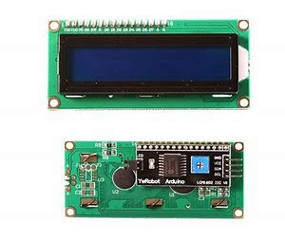Los displays LCD diseñados para interactuar con circuitos integrados, de entrada de 4/8 bits en paralelo, basados en el controlador Hitachi hd44  
Estos se caracterizan principalmente por el número de caracteres que son capaces de representar, que viene dado en su datasheet generalmente por unos números del tipo “8×1″, “16×2″, “20×4″, que significan “Número de caracteres x Número de filas“, así pues, un display LCD 16×2, es capaz de representar 2 filas de 16 caracteres.

DESARROLLO:

A continuación, se muestran las conexiones de la tarjeta con el LCD, así como con el potenciómetro, donde del LCD salen 10 conexiones, 4 de entrada de datos, 3 de voltaje y las otras empleadas para el control.

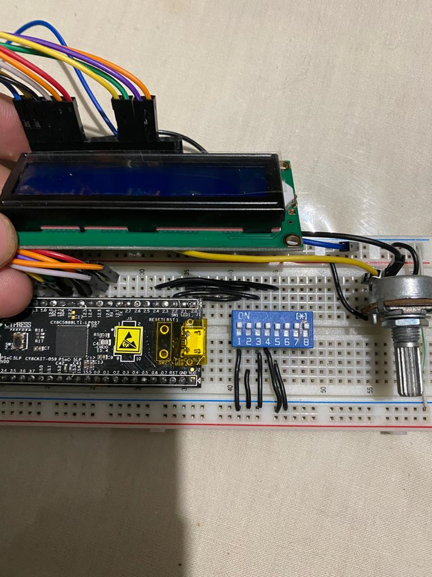

CONEXIONES DEL LCD Y Psoc

Parte del código empleado es el siguiente, donde comenzamos declarando los contares y el valor que va a tener cada uno de los switch, posterior a ello le damos la función que tendrá cada caso de nuestro. Cada caso, será un número real especifico (1, 2, 3...) y tendrá que imprimir tanto el número escrito, así como también expresado en letra

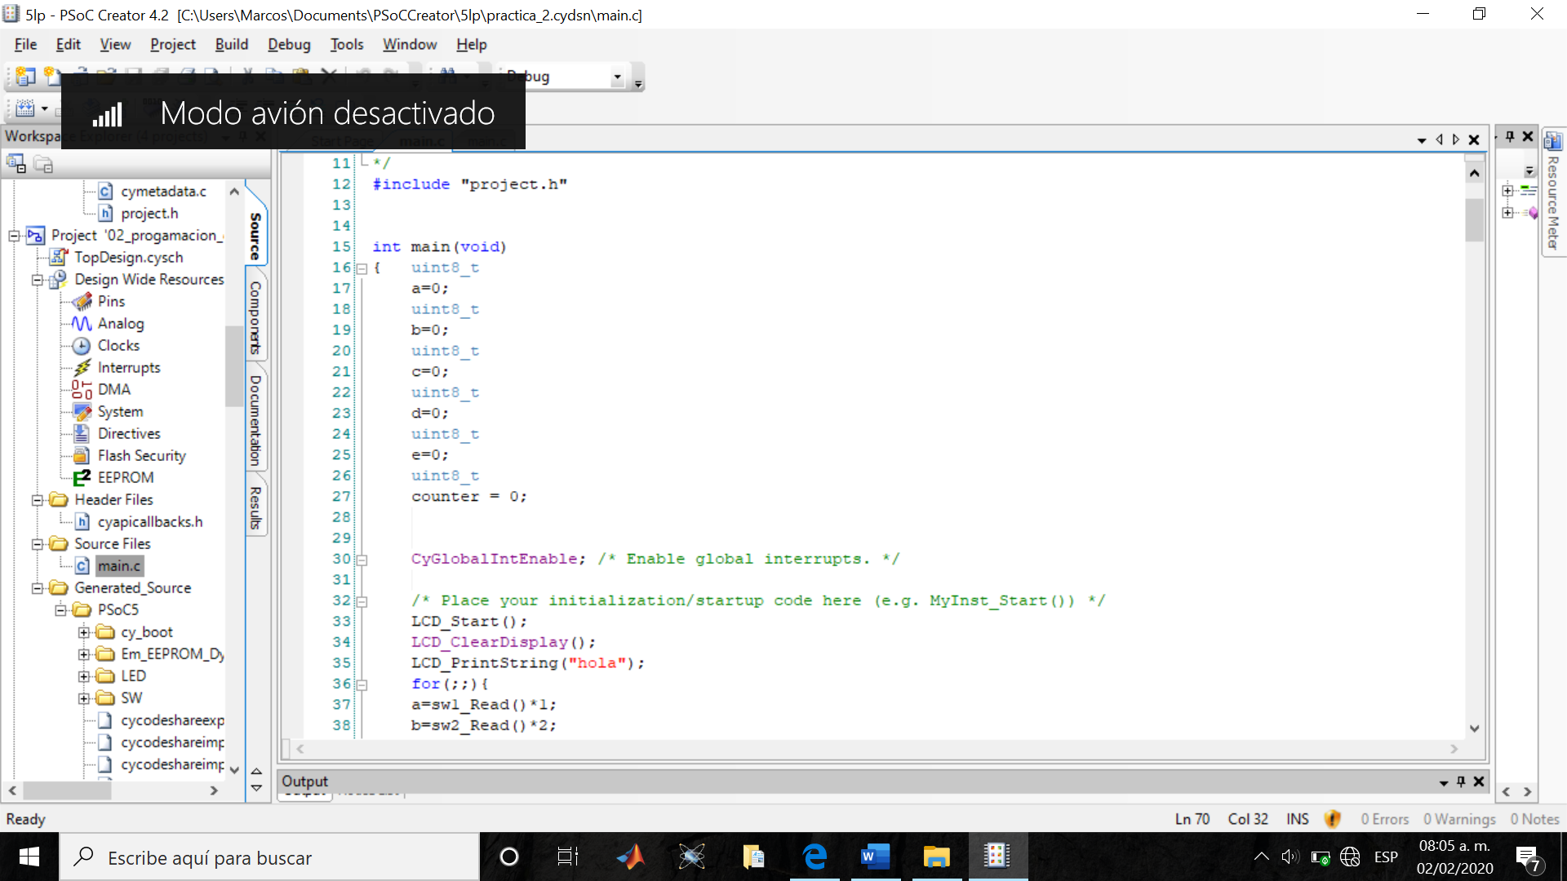

Declaración de variables

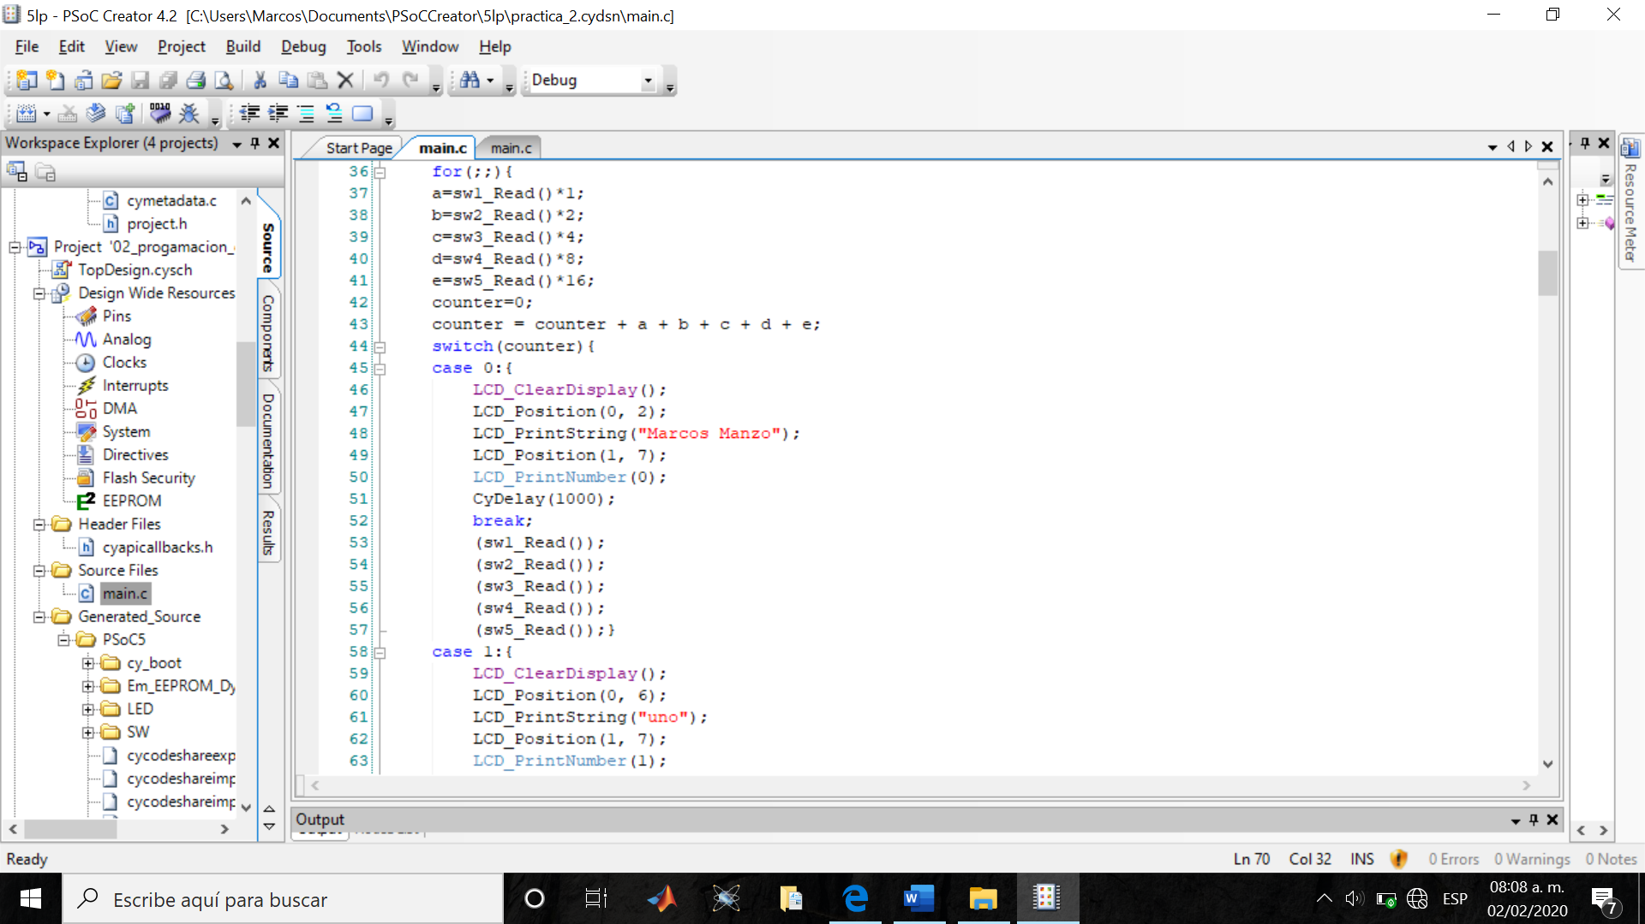

Valores que van a tener nuestras variables

Caso 0, cuando tenemos el número 0 se imprime mi nombre

La tabla de combinaciones la tenemos a continuación:

|  |  |
| --- | --- |
| Numero binario | Escritura LCD |
| 00000 | Marcos manzo 0 |
| 00001 | 1 |
| 00010 | 2 |
| 00011 | 3 |
| 00100 | 4 |
| 00101 | 5 |
| 00110 | 6 |
| 00111 | 7 |
| 01000 | 8 |
| 01001 | 9 |
| 01010 | 10 |
| 01011 | 11 |
| 01100 | 12 |
| 01101 | 13 |
| 01110 | 14 |
| 01111 | 15 |
| 10000 | 16 |
| 10001 | 17 |
| 10010 | 18 |
| 10011 | 19 |
| 10100 | 20 |
| 10101 | 21 |
| 10110 | 22 |
| 10111 | 23 |
| 11000 | 24 |
| 11001 | 25 |
| 11010 | 26 |
| 11011 | 27 |
| 11100 | 28 |
| 11101 | 29 |
| 11110 | 30 |
| 11111 | 31 |

FUNCIONAMIENTO:

Observamos el funcionamiento del LCD conectado a la tarjeta, donde se imprime mi nombre y el numero 0, así mientras aumentemos el número binario, se llegará hasta el número 31.

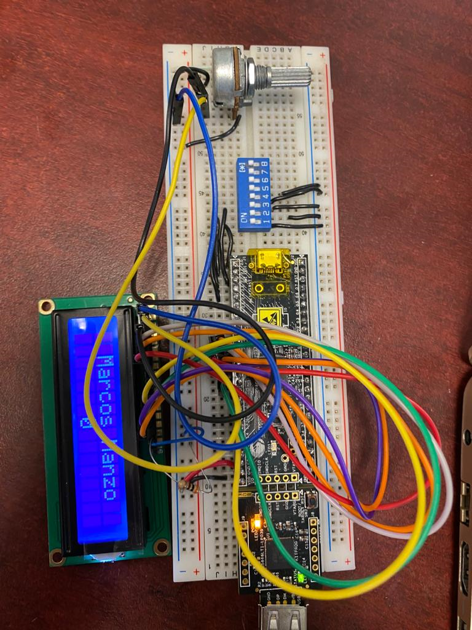

Potenciómetro

Switch

Psoc

LCD

Switch

CONCLUSIÓN:

Esta práctica fue de gran aprendizaje, al ser la primera vez que trabajamos con un LCD. Si bien la conexión del mismo pareciera complicada, es de lo más sencillo, ya que todo el funcionamiento y salidas vienen indicadas el para que son y sirven, así que por esa parte no fue complicado.

Una de las pocas complicaciones, fue que no se borraba la pantalla del LCD, es decir aparecía un primer valor y se sobrescribían los demás, tiempo después nos dimos cuenta que nos faltaba un comando el cual era LCD_ClearDisplay con el que funcionó a la perfección y nuestro código había sido terminado de manera satisfactoria.

Al final, todo venía indicado en el libro que nos dio el profesor, todas las conexiones, solo nos faltó completar el código de la manera que queríamos y tras haber realizado los ejemplos indicados en el mismo libro, ya que solo venían ejemplos sencillos como escribir el nombre en el LCD.

Otro punto importante fue el centrar el texto impreso en el LCD para que se viera de una mejor manera.